110281

Chanson de vendange
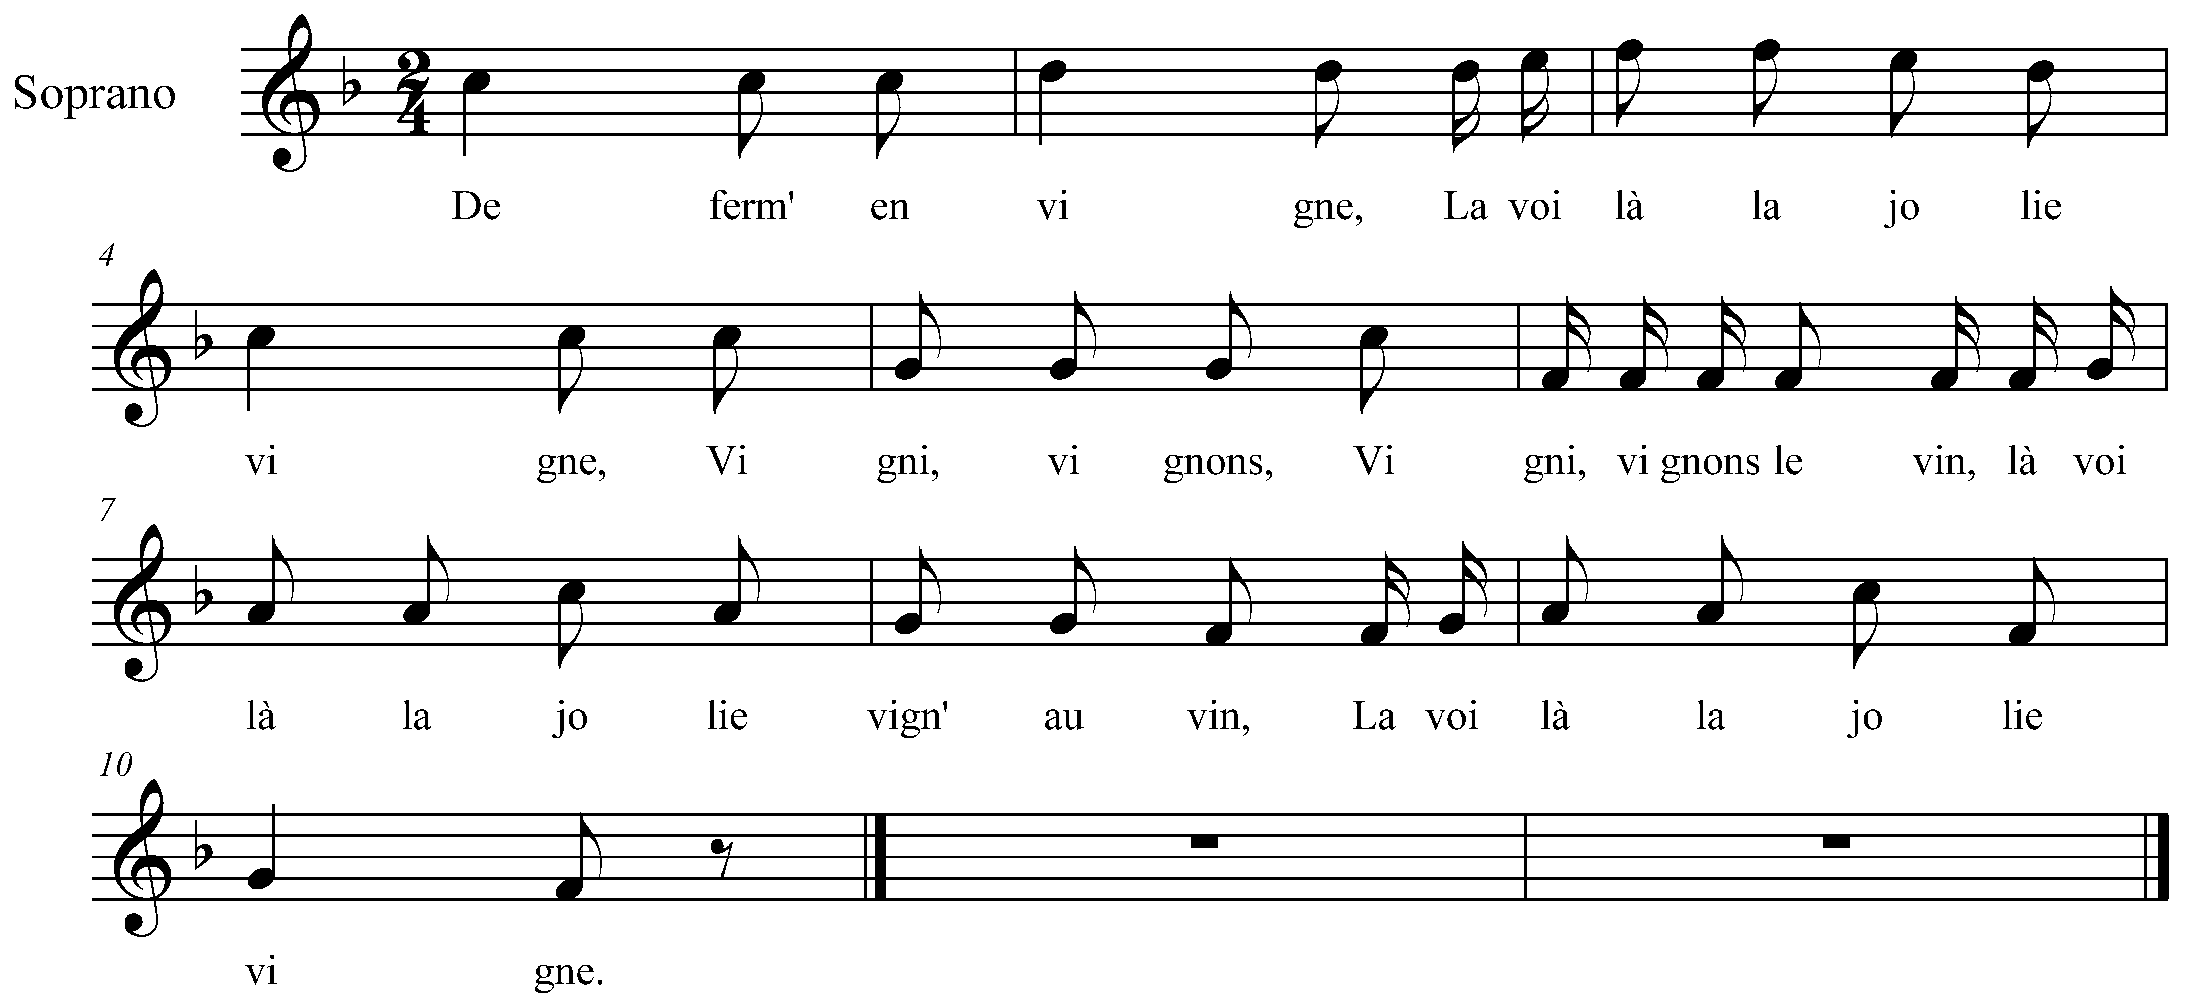

De ferm' en vigne
La voilà la jolie vigne
Vigni, vignons
Vigni, vignons le vin
La voilà la jolie vigne au vin
La voilà la jolie vigne.

De vign' en cèpe
Le voilà le joli cèpe
Cépi, cépons
Cépi, cépons le vin,
Le voilà le joli cep au vin
Le voilà le joli cèpe.

De cep en grappe
La voilà la jolie grappe
Grappi, grappons
Grappie, grappons le vin,
La voilà la jolie grappe au vin.
La voilà la jolie grappe.

De grapp' en coupe
Là voilà la jolie coupe
Coupi, coupons
Coupi, coupons le vin
La voilà la jolie coup' au vin
La voilà la jolie coupe.

De coup' en tonne
La voilà la jolie tonne
Tonni, tonnons
Tonni, tonnons le vin
La voilà la jolie tonne au vin
La voilà la jolie tonne !
De tonne en presse
La voilà la jolie presse
Pressi, pressons
Pressi, pressons le vin
La voilà la jolie presse au vin
La voilà la jolie presse

De presse en cuve,
La voilà la jolie cuve
Cuvi, cuvons
Cuvi, cuvons le vin
La voilà la jolie cuve au vin
La voilà la jolie cuve !

De cuv' en cave
La voilà la jolie cave
Cavi, cavons,
Cavi, cavons le vin
La voilà la jolie cave au vin
La voilà la jolie cave !

De cav' en verre
Le voilà le joli verre
Verri, verrons
Verri, verrons le vin
Le voilà le joli verre au vin
Le voilà le joli verre !

